离校管理系统学生用户操作使用说明

第一步、登录系统
在浏览器地址栏输入http://202.197.224.171进入个人信息门户系统登录页面，如
下图所示：
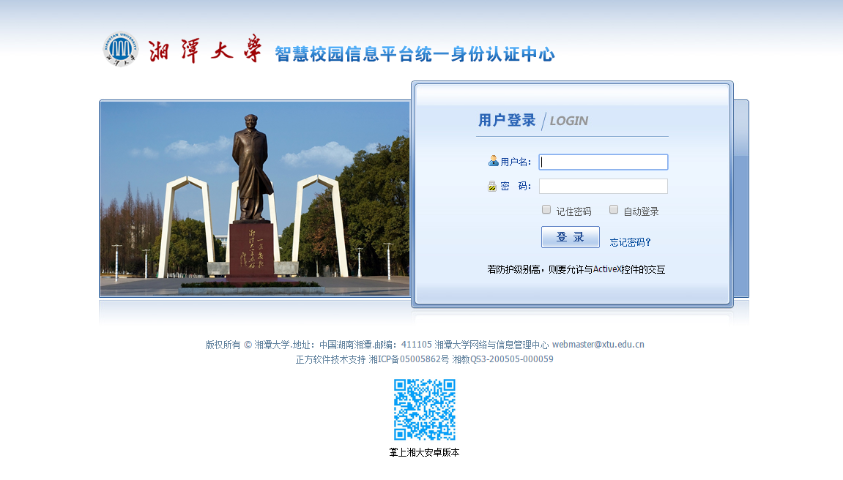
输入用户名和密码（用户名为学号，密码为身份证后六位，如没有登记身份证的密码则为6个0）登录系统后如下图所示
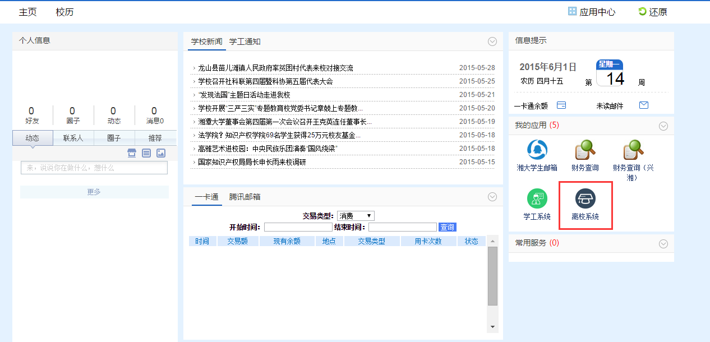
点击我的应用中的离校系统图标，进入离校系统界面
第二步、完善信息
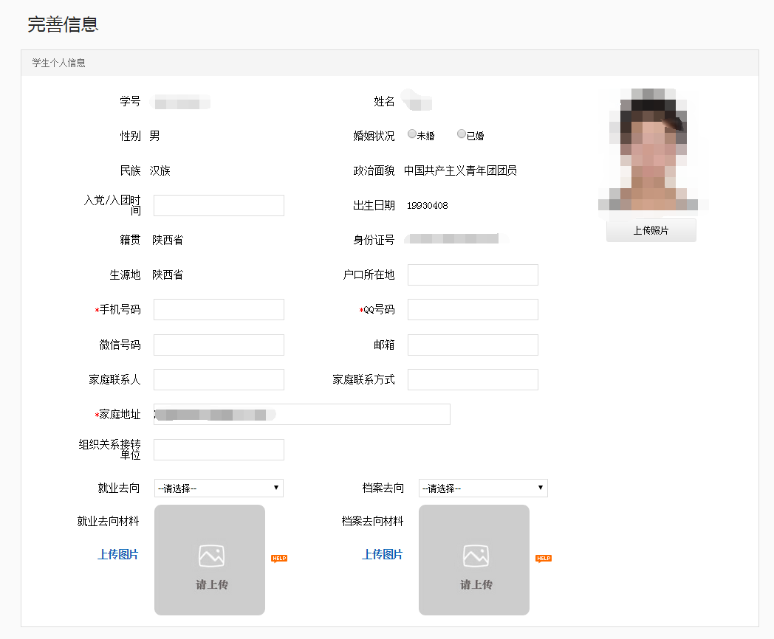
请完善个人基本信息，比如手机号码、QQ号码、微信号码、就业去向、档案去向等信息
然后点击下一步保存。（注意：个人信息并不是全部可以修改，只能修改部分信息）
第三步、查看离校手续办理情况
信息完善后，进入个人中心，可查看离校手续办理情况，如下图：
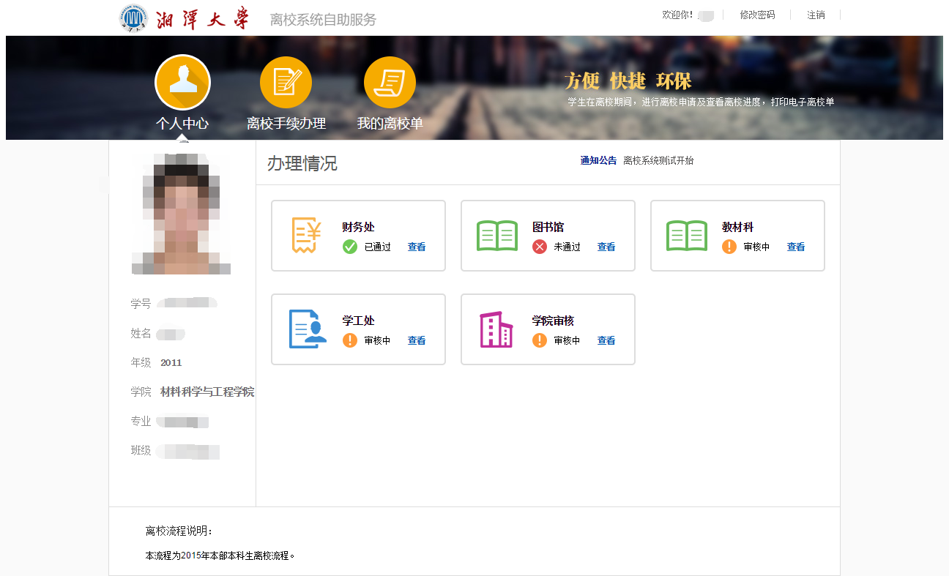
点击各个环节的查看按钮，可查看该环节的办理情况
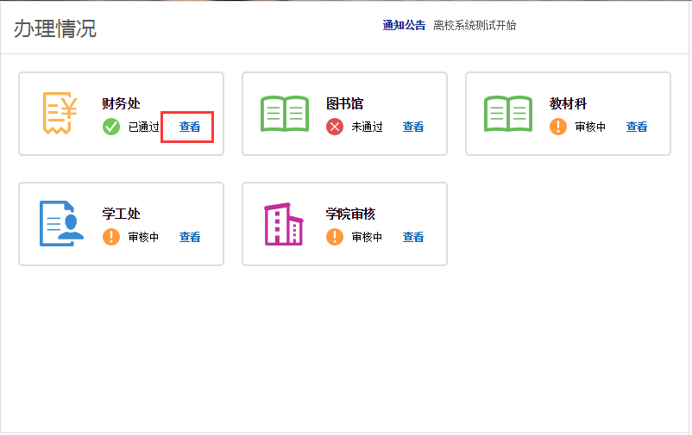
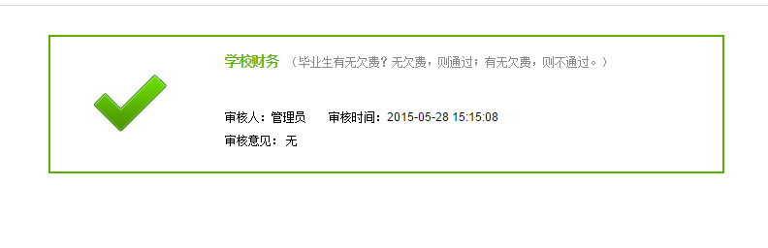

修改个人信息，点击头像，可修改个人信息，如下图：
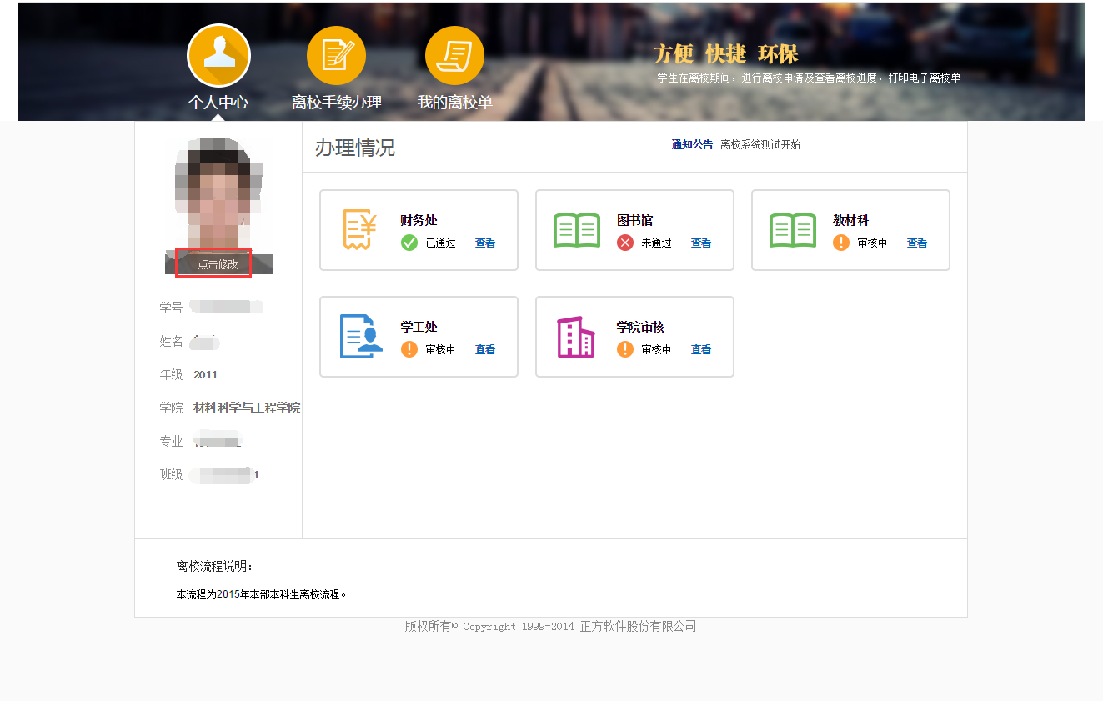

1.2离校手续办理
学生查看个人的离校手续办理情况：
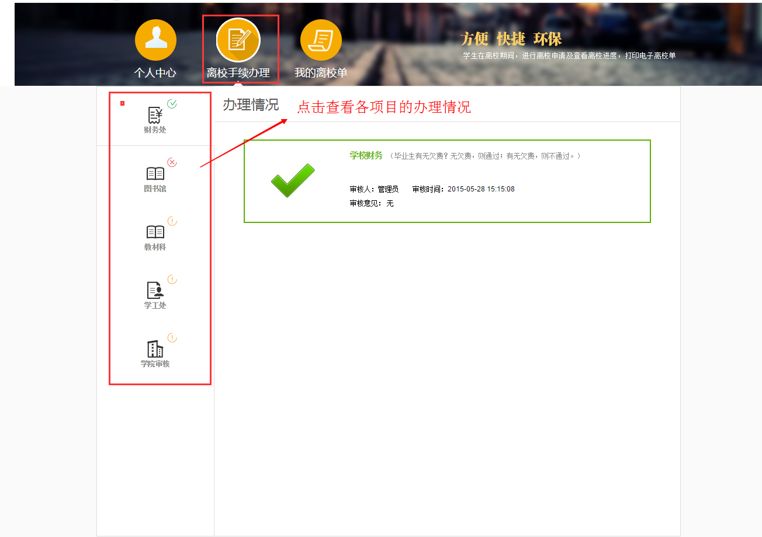

1.3我的离校单
查看学生个人的打印离校单

